ИНФОРМАЦИЯ РАБОТНИКАМ ПРЕДПРИЯТИЙ ТОРГОВЛИ
С начала текущего года на территории Новосибирской области произошло 57 пожаров в зданиях торговых предприятий, 4 из них на территории Новосибирского района. На пожарах погиб 1 человек. Основная причина таких пожаров – нарушение правил устройства и технической эксплуатации электрооборудования. Каждый второй пожар происходит из-за неосторожного обращения с огнем. Большое количество пожаров произошло из-за нарушения правил устройства и эксплуатации электрических отопительных приборов.
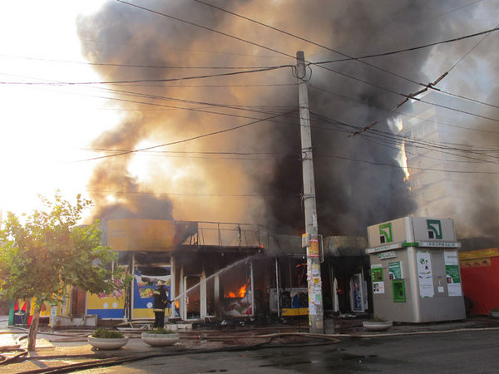 |  | 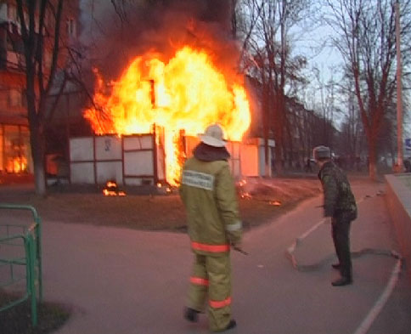
Уважаемые руководители торговых предприятий!
Вот несколько условий способствующих возникновению и развитию пожара
- проведение работ с электрооборудованием неквалифицированным персоналом;
- при монтаже электрических сетей не устанавливают приборы защиты и устройства защитных отключений;
- допускается курение на объектах;
- не своевременная уборка территории и вывоз мусора;
- нарушение технических регламентов по техническому обслуживанию холодильного оборудования.
Действия в случае возникновения пожара:
- При обнаружении пожара или признаков горения (задымление, запах гари, повышение температуры и т.п.) немедленно сообщить в пожарную охрану по телефону «01» (при этом необходимо назвать адрес объекта, место возникновения пожара, а также сообщить свою фамилию).
- До прибытия пожарных принять меры по эвакуации людей и приступить к тушению пожара имеющимися средствами (огнетушителями, водой, песком и др.), обеспечить охрану материальных ценностей.
- При необходимости отключить электроэнергию, приостановить работу отдельных агрегатов, способствующих предотвращению развития пожара и задымления помещения здания.

